Projet de bases de données

420-4GW-BB

**Analyse préliminaire**

**Présentation du projet**

Travail présenté à

Mathieu Brodeur-Béliveau

Par

Équipe 4

Collège de Bois-de-Boulogne

10 février 2025

Table des matières

Historique du document 2

Description du projet 3

Exigences fonctionnelles 3

Portée 3

Modèle de la base de données 4

Légende 4

Maquettes du site Web 5

# Historique du document

Voici un historique des modifications apportées à ce document entre ses différentes versions.

|  |  |  |
| --- | --- | --- |
| Version | Date | Changements |
| 1 | 2017-09-04 | Version initiale. |
| 2 | 2016-09-11 | Ajout de … |
|  |  |  |
|  |  |  |
|  |  |  |

Tableau 1 : historique du document.

# Description du projet

(Endroit à venir a près, ou avant le visionnement d’un film pour donne un “rating” où nous donnez une idée du film et du directeur.)

Insérer ici une brève description de votre projet et sa raison d’être. Spécifier la problématique qu’il vise à régler.

# Exigences fonctionnelles

« Une exigence fonctionnelle est une exigence définissant une fonction du système à développer. Ce que le système doit faire. »

# Portée

(Portée = chose que le site web ne permet pas de faire)

L’utilisateur ne peux pas visionner les films. Pas de

# Modèle de la base de données

Insérer ici le modèle relationnel générer par Oracle.

Film = durée, date sortie, directeur, genre, description, photo affiche

La page d’accueil va avoir 2 boutons aux coins du screen (connexion + inscription)

## Légende

Insérer ici les concepts importants pour comprendre le modèle relationnel.

# Maquettes du site Web

Voici, au minimum, 4 maquettes de ce à quoi pourrait ressembler l’interface d’utilisation du nouveau module.

*À noter que ces images ne sont que des exemples et ne reflètent aucunement la version finale du produit.*

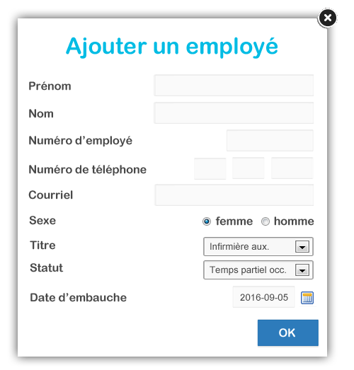

Figure 8 : écran d'ajout d'employés